„Мали Принц“ – тест

- Занимање човека са слике је...
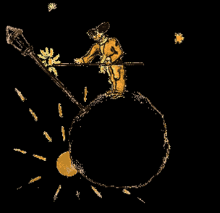
послован човек фењерџија географ
2. Мали принц живи...
у пустињи на непознатој планрти
на астероиду на земљи
3. На земљи се Мали Принц прво сусреће са
лисицом змијом авијатичарем ружом
4. Коме је Антоан де Сент егзипери посветио своју књигу?
Леону Верту кад је био дечак кад је био дечак
малој деци Леону Верту ружи
5. Шта тражи Мали Принц да му авијатичар нацрта?
слона змију овцу
6. "Све је исто док неког не заволиш." То су речи
лисице змије авијатичара руже
7. Тема овог одломка била би:
завист љубав
8. Шта писац на крају дела моли људе?
Ако сретну Малог Принца да му јаве да се он вратио.
Ако сретну Малог Принца да га поздраве.
Ако сретну Малог Принца да му дају поклон.
Ако сретну Малог Принца да га игноришу.
9. Ружа је за Малог Принца била
жута црвена
10. Тврдња "није у питању оно што видите, већ оно што је суштина" односи се на:
слику шешира слику змијског цара
почетак дела целокупно дело

11. Мали Принц чисти и одржава
звезде баобабе траву вулкане
12. Приповедач у делу је
авијатичар Мали Принц Ружа Лисица
13. Мали Принц на свом путовању упознаје на другим планетама
пијанца, краља, географа, уображенка
краља, уображенка, пијанца, фењерџију, географа
краља, уображенка, авијатичара, пијанца, географа
краља, уображенка, пијанца, фењерџију, географа, авијатичара
14. Која је планета по реду посета била Земља?
шеста пета осма седма
15. Све је исто док неког не заволиш. То су речи
змије
лисице
авијатичара
Малог Принца
16. Човек само срцем добро види. Суштина се очима не може видети. Овај цитат можемо узети као
једну од порука дела
ништа од наведеног
мото дела
лепу изреку

